## 滕州市发展和改革局2021年政府信息公开工作年度报告

根据《中华人民共和国政府信息公开条例》以及省、枣庄市和滕州市政府办公室有关政府信息公开文件要求，结合我局实际，编制并向社会公布滕州市发展和改革局（以下简称市发改局）2021年政府信息公开工作年度报告。本年度报告中所列数据的统计期限自2021年1月1日起，至2021年12月31日止。

**一、总体情况**

2021年以来，市发改局按照市委、市政府的统一部署，认真贯彻落实《中华人民共和国政府信息公开条例》以及省、市和滕州市政府办公室关于政府信息公开工作的要求，紧扣发改局工作实际，加强市政府信息公开专栏、门户网站、政务新媒体信息公开工作管理，优化政务服务机制，不断提升政府信息公开工作水平，实现政府信息公开水平上台阶。

1. 主动公开

市发改局按照市政府办公室《2021年政务公开考核评估指标体系信息保障标准》要求，加强政府信息公开制度建设，规范政府信息公开工作。通过市政府信息公开专栏、局门户网站、微信公众号等多种渠道，主动做好政府信息公开工作。截止2021年12月31日，主动公开政府信息164条。其中，通过市政府信息公开专栏主动公开政府信息54条，通过局网站主动公开政府信息104条，通过微信公众号主动公开政府信息6条。

1. 及时公开机构概况。根据《中华人民共和国政府信息公开条例》第二十条第（二）款要求，及时更新机关职能、机构设置、办公地址、办公时间、联系方式等，并在市政府信息公开专栏和局机关网站公布。

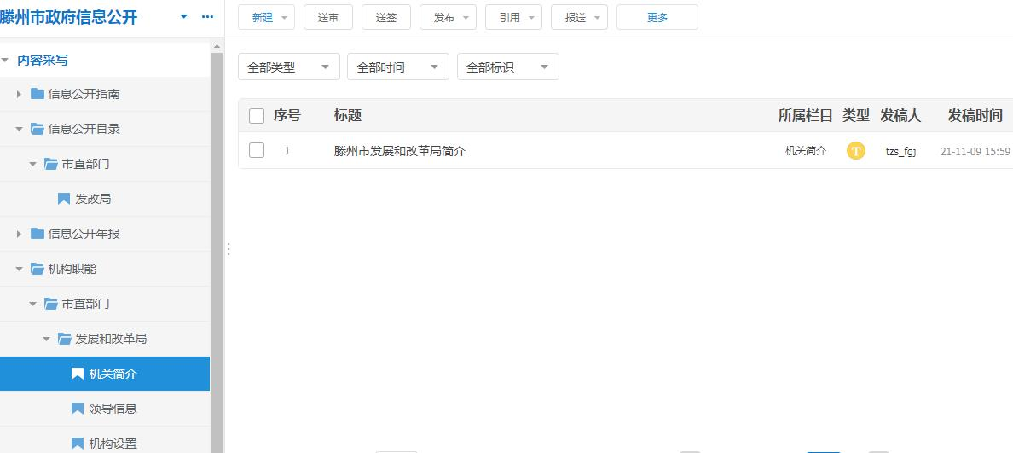

1. 及时公开发展规划。结合滕州市实际，及时公开发布滕州市发展等方面的规划，让公众了解。

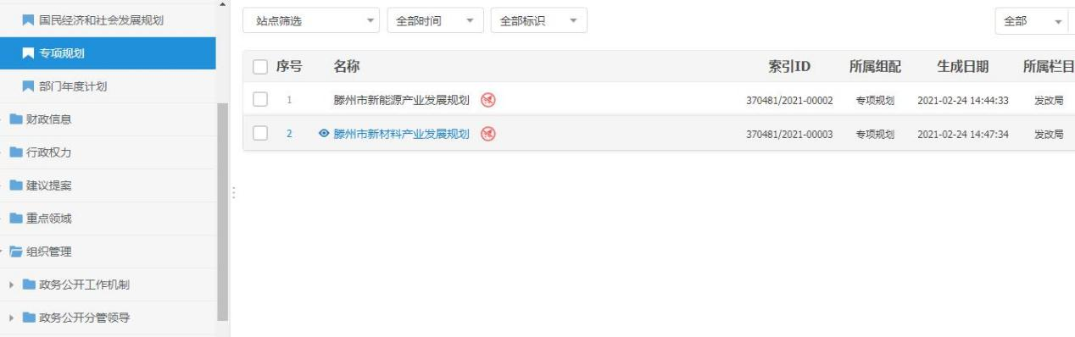

推进行政权力运行公开。一是每季度公开政府工作报告进展情况。对政府工作报告中的重点项目进度、诚信建设、产业振兴工作，在政府信息公开专栏主动公开。二是公开行政执法信息。公开行政执法服务指南、年报，公布行政执法流程图，及时公示行政执法结果信息。

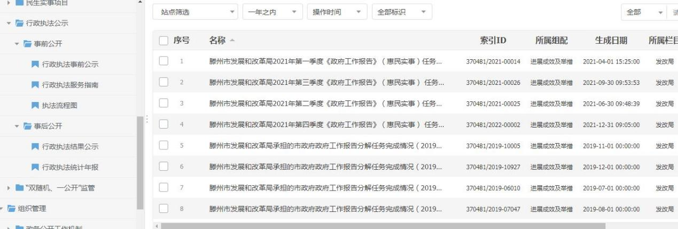

（二）依申请公开

1、依申请公开情况。2021年，滕州市发改局共受理10件政府信息公开申请，结转上年政府信息公开申请0件，均为自然人提交。

2、处理情况。共答复政府信息公开申请10件，按时办结10件，按时办结率100%。其中，予以公开1件，不予公开0件，本机关不掌握相关政府信息的9件。

（三）政府信息管理

市发改局按照市政府办公室《2021年政务公开考核评估指标体系信息保障标准》要求，全面梳理了门户网站政务公开目录，收集、整理各类政务公开信息，按照目录要求收集公开信息并在网上公开。同时，发改局适时调整政府信息公开领导小组，加强了对政府信息公开工作和保密审查工作的领导，确保了政府信息公开工作的规范、高效、严肃性。

（四）政府信息平台建设

按照上级对政府信息平台建设工作的要求，完善政府信息公开制度，明确政府信息公开专区，公开政府信息查阅范围、方式和流程。安排专人负责信息公开的编辑、审核与发布。同时积极构建“滕州发改”微信公众号等新媒体宣传平台。

（五）监督保障

按照各级政府对信息公开工作要求，进一步强化信息公开工作的组织领导，加强了由主要领导任组长，分管领导任副组长，有关科室负责人为成员的领导小组。成立政府信息公开办公室。按照计划进行业务培训。

2021年，市发改局未发生因政府信息公开审查不当或保密审查机构未履行保密审查职责而引起的失泄密情况。2021年度未进行社会评议，未发生责任追究情况。

**二、主动公开政府信息情况**

|  |  |  |  |
| --- | --- | --- | --- |
| 第二十条第（一）项 | | | |
| 信息内容 | 本年制发件数 | 本年废止件数 | 现行有效件数 |
| 规章 | 0 | 0 | 0 |
| 行政规范性文件 | 0 | 0 | 0 |
| 第二十条第（五）项 | | | |
| 信息内容 | 本年处理决定数量 | | |
| 行政许可 | 0 | | |
| 第二十条第（六）项 | | | |
| 信息内容 | 本年处理决定数量 | | |
| 行政处罚 | 7 | | |
| 行政强制 | 0 | | |
| 第二十条第（八）项 | | | |
| 信息内容 | 本年收费金额（单位：万元） | | |
| 行政事业性收费 | 0 | | |
| 第二十条第（一）项 | | | |
| 信息内容 | 本年制发件数 | 本年废止件数 | 现行有效件数 |
| 规章 | 0 | 0 | 0 |
| 行政规范性文件 | 0 | 0 | 0 |

**三、收到和处理政府信息公开申请情况**

|  |  |  |  |  |  |  |  |  |  |
| --- | --- | --- | --- | --- | --- | --- | --- | --- | --- |
| （本列数据的勾稽关系为：第一项加第二项之和，  等于第三项加第四项之和） | | | 申请人情况 | | | | | | |
| 自然人 | 法人或其他组织 | | | | | 总计 |
| 商业企业 | 科研机构 | 社会公益组织 | 法律服务机构 | 其他 |
| 一、本年新收政府信息公开申请数量 | | | 10 | 0 | 0 | 0 | 0 | 0 | 10 |
| 二、上年结转政府信息公开申请数量 | | | 0 | 0 | 0 | 0 | 0 | 0 | 0 |
| 三、本年度办理结果 | （一）予以公开 | | 1 | 0 | 0 | 0 | 0 | 0 | 1 |
| （二）部分公开（区分处理的，只计这一情形，不计其他情形） | | 0 | 0 | 0 | 0 | 0 | 0 | 0 |
| （三）不予公开 | 1.属于国家秘密 | 0 | 0 | 0 | 0 | 0 | 0 | 0 |
| 2.其他法律行政法规禁止公开 | 0 | 0 | 0 | 0 | 0 | 0 | 0 |
| 3.危及“三安全一稳定” | 0 | 0 | 0 | 0 | 0 | 0 | 0 |
| 4.保护第三方合法权益 | 0 | 0 | 0 | 0 | 0 | 0 | 0 |
| 5.属于三类内部事务信息 | 0 | 0 | 0 | 0 | 0 | 0 | 0 |
| 6.属于四类过程性信息 | 0 | 0 | 0 | 0 | 0 | 0 | 0 |
| 7.属于行政执法案卷 | 0 | 0 | 0 | 0 | 0 | 0 | 0 |
| 8.属于行政查询事项 | 0 | 0 | 0 | 0 | 0 | 0 | 0 |
| （四）无法提供 | 1.本机关不掌握相关政府信息 | 9 | 0 | 0 | 0 | 0 | 0 | 9 |
| 2.没有现成信息需要另行制作 | 0 | 0 | 0 | 0 | 0 | 0 | 0 |
| 3.补正后申请内容仍不明确 | 0 | 0 | 0 | 0 | 0 | 0 | 0 |
| （五）不予处理 | 1.信访举报投诉类申请 | 0 | 0 | 0 | 0 | 0 | 0 | 0 |
| 2.重复申请 | 0 | 0 | 0 | 0 | 0 | 0 | 0 |
| 3.要求提供公开出版物 | 0 | 0 | 0 | 0 | 0 | 0 | 0 |
| 4.无正当理由大量反复申请 | 0 | 0 | 0 | 0 | 0 | 0 | 0 |
| 5.要求行政机关确认或重新  出具已获取信息 | 0 | 0 | 0 | 0 | 0 | 0 | 0 |
| （六）其他处理 | 1.申请人无正当理由逾期不补正、行政机关不再处理其政府信息公开申请 | 0 | 0 | 0 | 0 | 0 | 0 | 0 |
| 2.申请人逾期未按收费通知要求缴纳费用、行政机关不再处理其政府信息公开申请 | 0 | 0 | 0 | 0 | 0 | 0 | 0 |
| 3.其他 | 0 | 0 | 0 | 0 | 0 | 0 | 0 |

**四、因政府信息公开工作被申请行政复议、提起行政诉讼情况**

|  |  |  |  |  |  |  |  |  |  |  |  |  |  |  |
| --- | --- | --- | --- | --- | --- | --- | --- | --- | --- | --- | --- | --- | --- | --- |
| 行政复议 | | | | | 行政诉讼 | | | | | | | | | |
| 结果  维持 | 结果纠正 | 其他结果 | 尚未  审结 | 总  计 | 未经复议直接起诉 | | | | | 复议后起诉 | | | | |
| 结果维持 | 结果纠正 | 其他  结果 | 尚未  审结 | 总计 | 结果维持 | 结果  纠正 | 其他  结果 | 尚未审结 | 总计 |
| 0 | 0 | 0 | 0 | 0 | 0 | 0 | 0 | 0 | 0 | 0 | 0 | 0 | 0 | 0 |

**五、存在的主要问题及改进情况**

（一）存在问题

一年来，发改局政府信息公开工作更加规范化、制度化，但也存在一些问题和不足：一是政府信息公开工作人员少，业务水平有待提高；二是政府信息公开内容不够全面，部分信息公开不及时、更新不及时。

（二）改进措施

一是加强组织领导和政府信息公开人员业务学习培训，提高工作人员的业务水平，提高信息公开质量。二是进一步深化对政府信息公开工作的认识，建立长效的监督管理激励机制，为本单位的政府信息公开工作提供制度保障，提高政府信息公开时效性和信息公开工作规范化、标准化水平。

1. **其他需要报告的事项**

2021年度发改局无收取信息处理费情况；2021年度市发改局无人大建议、政协提案办理。

本报告的电子版可在“中国滕州”（www.tengzhou.gov.cn）网站查询和下载。如对本报告有任何疑问，请与滕州市发展和改革局办公室联系。（地址：山东省滕州市北辛中路政务中心522房间，联系电话：0632—5514858，电子邮箱：fagai5514858@163.com）

滕州市发展和改革局

2022年1月13日